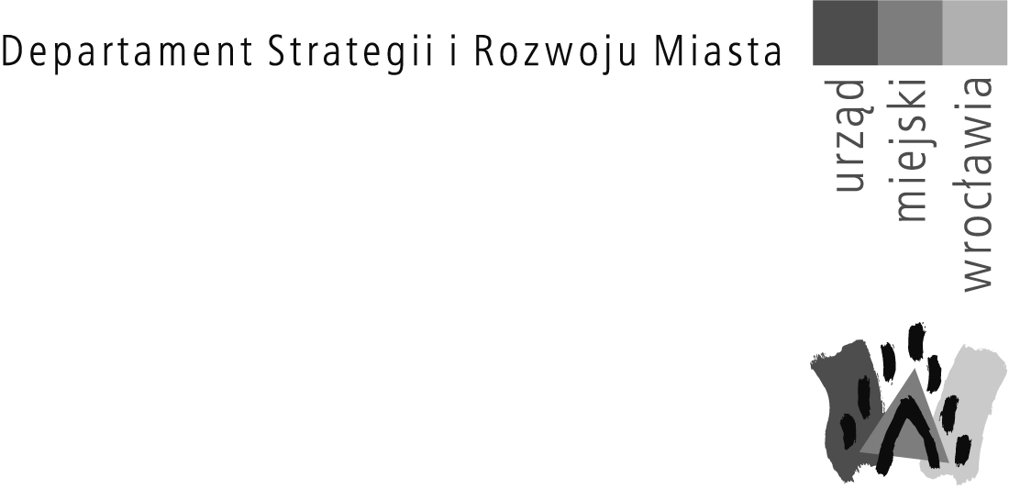

Pan Jarosław Charłampowicz
Przewodniczący Rady Miejskiej Wrocławia
Sukiennice 9
50-107 Wrocław

Wrocław, 2020-11-30

Sygnatura sprawy BRW-DIP-NA.6625.41.2020
Numer ewidencyjny pisma 00148077/2020/W
Dotyczy: petycji w sprawie zmiany nazwy ulicy świętego Jana Kapistrana we Wrocławiu

Szanowny Panie Przewodniczący!

W odpowiedzi na pismo BRM-DPP.152.9.2020.AW dotyczące petycji Wrocławskiego Koła Partii Zieloni w sprawie zmiany nazwy ulicy świętego Jana Kapistrana we Wrocławiu informuję, że opinia Prezydenta Wrocławia w przedmiotowej sprawie jest negatywna. Prezydent Wrocławia, jako uprawniony do występowania z wnioskiem o nadanie bądź zmianę nazw obiektów miejskich, w tym ulic, nie podejmie inicjatywy uchwałodawczej mającej na celu zmianę nazwy ulicy św. Jana Kapistrana.

Z poważaniem

Dokument podpisał
Jacek Barski
Dyrektor Departamentu Strategii i Rozwoju Miasta

Otrzymują:
- adresat
- Wydział Partycypacji Społecznej
- ad acta

